EGO

Administratorhandbuch

Version 1.0.0

INHALTSVERZEICHNIS

1. EINFÜHRUNG 3

1.1. Funktionen 3

1.2. Datenverwaltung und Speicherorte 3

2. VORBEREITUNG DES KARTENMATERIALS 5

2.1. Straßenkarten von basemap.at herunterladen 5

2.2. Luftbilder von basemap.at herunterladen 7

2.3. Bestehendes Kartenmaterial weiterverwenden 7

3. ÜBERSCHRIFT 1 10

3.1. Überschrift 2 10

# EINFÜHRUNG

EGO (Einsatz-Gesamtorganisation) ist eine App für Geräte, die unter dem Betriebssystem Google Android laufen und wurde entwickelt, um Rettungsorganisationen bei den Aufgaben, die bei täglichen Fahren anfallen, zu unterstützen und die Arbeit der Mannschaft zu erleichtern.

## Funktionen

Die Hauptfunktionen der App konzentrieren sich auf Transport und Versorgung von Patienten:

* Suchen von Einsatzadressen anhand der Bestandteile Ort, Postleitzahl, Straße und Hausnummer und Navigieren zu dieser anhand der hinterlegten GPS-Koordinaten
* Anzeigen einer digitalen amtlichen Straßenkarte mit der Möglichkeit, amtliche Luftbilder oder eigenes Kartenmaterial als Overlay (Überlagerung) hinzuzufügen
* Informationen zu aufnehmenden Krankenhäusern und Ärzten im Notdienst, sowohl für den aktuellen Zeitpunkt als auch für beliebige Tage und Uhrzeiten

## Datenverwaltung und Speicherorte

EGO benutzt, sofern verfügbar, die eingelegte (externe) SD-Speicherkarte des Geräts, um die Verwaltung der darauf gespeicherten Daten möglichst einfach zu gestalten. Dadurch ist es beispielsweise möglich, zwei Speicherkarten zu verwenden – eine steckt im Gerät während die andere zum Speichern neuer Daten (zB Kartenmaterial) benutzt wird. Die Karten können dann zum Aktualisieren der Daten in der App einfach ausgetauscht werden.

Sollte die App beim Starten keine SD-Karte im Gerät vorfinden, wird der interne Speicher verwendet. Es ist also auch möglich, EGO ohne SD-Karte zu benutzen. Außerdem kann in den Einstellungen (siehe TODO) auch manuell festgelegt werden, welcher Speicherplatz benutzt wird.

Die folgende Tabelle zeigt die Ordner und Dateien, die auf der SD-Karte (oder dem Gerätespeicher) enthalten sein sollten, relativ zum Hauptordner der SD-Karte:

**Wichtig:** Groß- und Kleinschreibung muss beachtet werden!

|  |  |  |
| --- | --- | --- |
| Ordner | Datei | Beschreibung |
| ego/import/ | adressen.csv | Datei im BEV-Datenformat, die Adressbestandteile und Koordinaten der durchsuchbaren Adressen enthält  **Wichtig:** es ist möglich, mehrere Dateien in eine zu kombinieren, indem die Zeilen der zweiten Datei an die erste angefügt werden. Weitere Informationen dazu im Kapitel TODO. |
|  | aufnahmen.csv | Enthält die Aufnahmekrankenhäuser eines ganzen Jahres, mit Monaten als Spalten und Monatstagen als Zeilen. Mehrere Aufnahmekrankenhäuser an einem Tag werden durch „/“ getrennt. |
|  | bereitschaft.csv | Enthält Ärzte mit Bereitschaftsdienst in einem Quartal mit Monaten als Spalten und Monatstagen als Zeilen. |
| ego/karten/ | basemap.sqlite | Enthält das heruntergeladene amtliche Kartenmaterial von basemap.at (Informationen zum Erstellen dieser Datei im Kapitel 2.1) |
|  | orthofoto.sqlite | Enthält optional die heruntergeladenen amtlichen Luftbilder von basemap.at oder eigenes Kartenmaterial, das vom Benutzer nach Belieben über die Straßenkarte gelegt werden kann (Informationen zum Erstellen dieser Datei im Kapitel 2.2) |
| ego/export/ | EGO.db | Datenbank der App, die beim Exportieren der Daten automatisch erstellt wird. Diese Datei dient zum Sichern und Übertragen von Einstellungen und darf nicht manuell bearbeitet werden (Informationen zum Exportieren der Einstellungen in Kapitel TODO) |
|  | tk.crazysoft.ego_ preferences.xml | Einstellungen der App, die beim Exportieren der Daten automatisch erstellt wird. Diese Datei dient zum Sichern und Übertragen von Einstellungen und darf nicht manuell bearbeitet werden (Informationen zum Exportieren der Einstellungen in Kapitel TODO) |

Die folgenden Kapitel sollen erklären, wie diese Dateien im Einzelnen erstellt werden und welche Inhalte sie haben. Außerdem werden die Einstellungen, die direkt in der App getroffen werden können und deren Auswirkungen beschrieben. Für eine Beschreibung der generellen Bedienung und der grafischen Elemente sei auf das Benutzerhandbuch verwiesen.

# VORBEREITUNG DES KARTENMATERIALS

Mitunter die wichtigste Funktion von EGO ist die zentrale Kartenanzeige in der App. Diese besteht, wie auch Google Maps, grundsätzlich aus vielen nebeneinander liegenden quadratischen Bildern (sogenannten Kacheln). Zoomt man auf dieser Karte, werden jeweils andere Bilder angezeigt, die unterschiedliche Detailgrade zeigen.

Jede einzelne Kachel wird in der nächsthöheren Zoomstufe durch vier detailliertere Kacheln ersetzt. Stufe 1 besteht daher aus einem Bild, Stufe 2 aus vier Bildern, Stufe 3 aus acht, … Diese Information ist wichtig, weil sie erklärt, warum jede zusätzliche Zoomstufe, die in der Kartendatei enthalten ist, den Speicherplatzbedarf und die Verarbeitungszeit vervierfacht.

Tritt während des Erstellens der Kartendateien wie unten beschrieben ein Fehler auf, ist möglicherweise die Kartenregion zu groß eingestellt oder es werden zu viele Zoomstufen auf einmal heruntergeladen. In diesem Fall müssen diese Einstellungen angepasst werden. Nachdem es möglich ist, mehrere Dateien zu kombinieren (siehe Kapitel 2.3) können trotzdem alle gewünschten Informationen angezeigt werden.

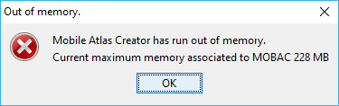

Abbildung : Die Kartendatei kann wegen Speichermangels nicht erstellt werden

## Straßenkarten von basemap.at herunterladen

basemap.at ist eine Verwaltungsgrundkarte von Österreich, die auf den aktuellen amtlichen Geodaten der Länder und deren Partnern basiert. Sie darf im Rahmen von Open Government Data privat und kommerziell frei genutzt werden.

Das Kartenmaterial wird in einem **2-monatlichen Rhythmus aktualisiert**, weshalb ein erneutes Herunterladen der Straßenkarten ebenfalls in diesem Intervall empfehlenswert ist. Informationen zum aktuellen Datenstand findet man unter <https://basemap.at/downloads/releaseinfo.pdf>. Fehler auf dieser Karte, also im offiziellen Datenbestand des Bundes, können im Geoland-Viewer[1] berichtet und angesehen werden.

Zum Herunterladen der Karte wird *Mobile Atlas Creator* gestartet und im Abschnitt *Saved profiles* das mitgelieferte Profil „Basemap RO-UU-L“ (oder ein selbst erstelltes, ebenfalls auf der *Map Source* „basemap.at“ basierendes) ausgewählt. Die Schaltfläche *Load* lädt die Einstellungen, wodurch sich eventuell die Abschnitte *Zoom Levels*, *Layer settings* und *Atlas Content* verändern. Abschließend wird die Schaltfläche *Create Atlas* geklickt, wodurch das Herunterladen gestartet wird. Dieser Prozess kann je nach Geschwindigkeit der Internetverbindung, Anzahl der Zoomstufen und Größe der ausgewählten Kartenregion einige Zeit dauern.

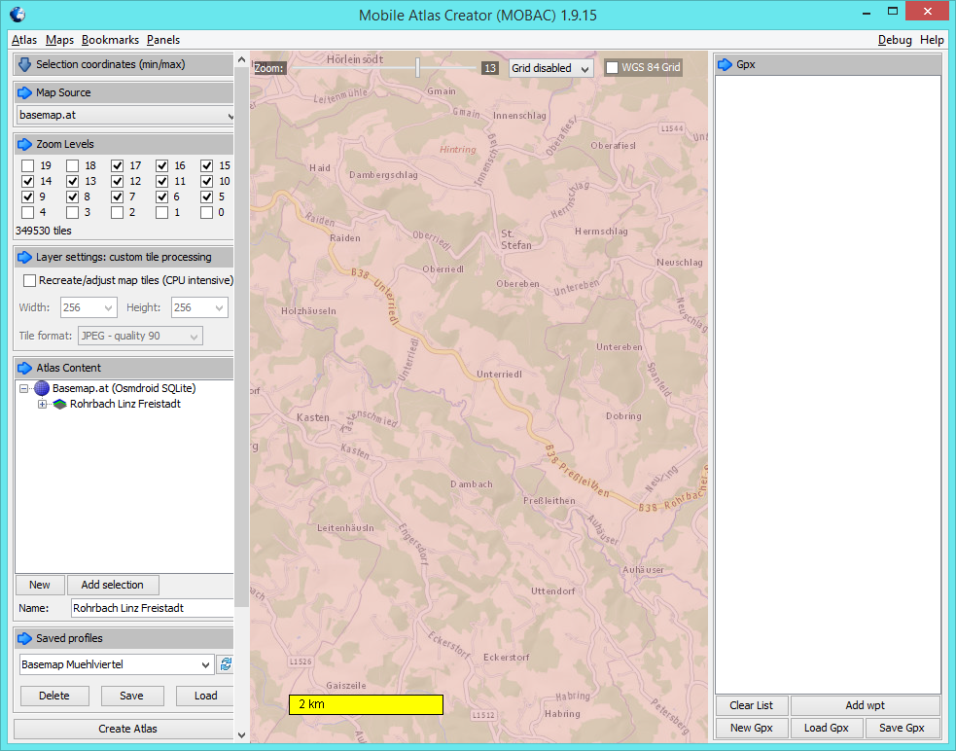

Abbildung : Atlasprofil für Straßenkarten laden

Nachdem die Erstellung des *Tilestores* (Kartendatei) abgeschlossen ist (im während des Prozesses angezeigten Fenster wird rechts unten „Status: FINISHED“ angezeigt), kann die erstellte fertige Datei im Ordner von Mobile Atlas Creator im Unterordner *atlases*/b*asemap_aktuellesDatum* als *basemap.sqlite* gefunden werden.

Diese Datei wird auf der SD-Karte des Navigationsgerätes als **ego/import/basemap.sqlite** gespeichert.

## Luftbilder von basemap.at herunterladen

basemap.at bietet zusätzlich zu den offiziellen Straßenkarten auch die amtlich erstellten Luftbilder („Orthofotos“) von Österreich an. Daher ist es möglich, diese Luftbilder mit einer halbtransparent dargestellten Beschriftung für Straßen und Adressen herunterzuladen.

Folgen Sie zum Herunterladen der Luftbilder der Anleitung zum Herunterladen von Straßenkarten und wählen Sie als Profil „Orthofoto RO-UU-L“. Nach dem Erzeugen kann die Datei im Unterordner *atlases*/*orthofoto_aktuellesDatum* als *orthofoto.sqlite* gefunden werden.

Diese Datei wird auf der SD-Karte des Navigationsgerätes als **ego/import/orthofoto.sqlite** gespeichert.

## Karten auf mehrere Dateien aufteilen

Wie in der Einleitung des Kapitels bereits beschrieben kann es vorkommen, dass eine Kartendatei nicht erstellt werden kann, weil die Datenmenge zu groß ist. In diesem Fall wird das unten abgebildete Fenster angezeigt. Die Lösung für dieses Problem ist es, die Datenmenge, die in einer einzelnen Datei enthalten ist, zu verringern. Dazu kann man entweder das Kartengebiet einschränken oder die Zoomstufen begrenzen. Im ersten Fall wählt man beispielsweise jeweils nur einzelne Bezirke und erstellt davon Kartendateien, im zweiten Fall wählt man bei den *Zoom Levels* zuerst einige niedrigere Stufen aus, mit denen man die Datei erstellt, und anschließend die restlichen höheren.

Wenn man nun mehrere solche Kartendateien hat, kann man diese auf die SD-Karte kopieren und benennt sie nach dem Schema **ego/import/basemap.*.sqlite** bzw. **ego/import/orthofoto.*.sqlite**, wobei man den * durch einen beliebigen Text ersetzen kann, der zB den darin enthaltenen Bezirk oder die Zoomstufen beschreibt. EGO setzt dann diese einzelnen Dateien zu einer großen Karte zusammen.

## Bestehendes Kartenmaterial weiterverwenden

Sollten die standardmäßig benutzten Luftbilder nicht dem Einsatzzweck entsprechen oder wenn der Wunsch besteht, eine bestehende Karte in EGO zu integrieren (zB weil diese zusätzliche Informationen enthält), können Bilder so aufbereitet werden, dass sie direkt auf der Grundkarte angezeigt werden.

Diese Aufgabe besteht aus zwei Schritten: zuerst wird den Bildern eine Position auf der Landkarte zugeordnet (es wird georeferenziert) und anschließend werden daraus Kacheln erstellt.

### Kartenmaterial georeferenzieren

Zum Georeferenzieren des Kartenmaterials, also dem Zuweisen von Koordinaten für Punkte auf Bildern, wird *Microsoft MapCruncher* verwendet.

Zum Starten des Georeferenzierens muss im Hauptfenster im Menü auf *File* > *Add Source Map…* geklickt werden. Im erscheinenden Dialog wählt man einzeln alle Bilder aus, aus denen die Karte später bestehen soll. Anschließend sind diese Bilder links im Abschnitt *Map Layers* enthalten.

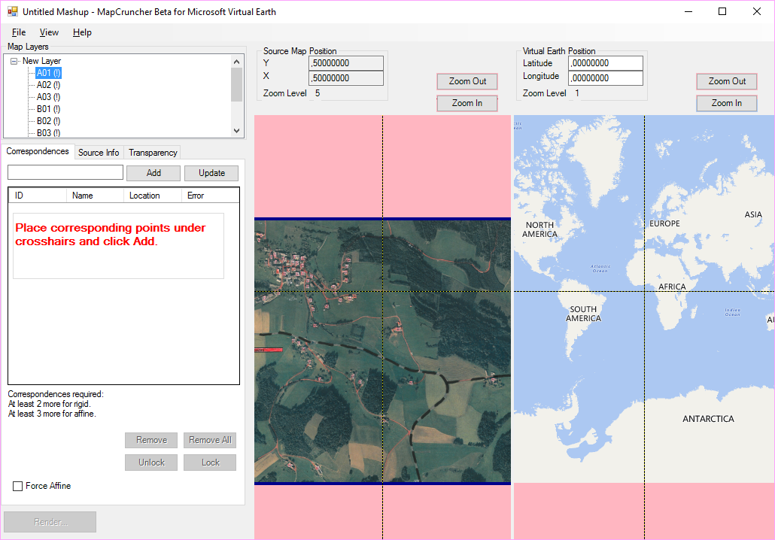

Abbildung : Gewählte Bilder in der Kartenebene

Nun können auf jedem Bild mindestens zwei, besser drei oder vier markante Punkte verteilt über das Bild bestimmt werden, die sowohl auf dem mittleren Bild als auch auf der Karte rechts übereinstimmen. Im Menü *View* kann für die Positionsbestimmung die optimale Ansicht von *Roads* (Straßennetz), *Aerial Photos* (Luftbilder) oder *Hybrid* (Luftbilder mit überlagerten Beschriftungen) gewählt werden.

Man verschiebt und zoomt (Mausrad) die beiden Ansichten so, dass das eingeblendete Fadenkreuz in beiden Ansichten auf exakt dasselbe Objekt zeigt. Gute Orientierungspunkte sind hierfür Hausecken oder andere Strukturen, die sich nicht über die Zeit verändern. Sind die beiden Fadenkreuze richtig platziert, klickt man im linken Fensterabschnitt im Register *Correspondences* auf *Add*. Dadurch wird eine Georeferenz gespeichert und auf der Karte ein Pin erstellt. Dieser Vorgang kann jetzt einige Male wiederholt werden. Je mehr Pins auf dem Bild vermerkt sind, desto genauer wird es auf der Karte lokalisiert. Sind ausreichend Punkte gefunden, sperrt man das aktuelle Bild durch Klick auf *Lock* links im Fenster unter der Liste der Pins. Nun wählt man in der Bildliste links oben das nächste Bild und wiederholt diesen Vorgang.

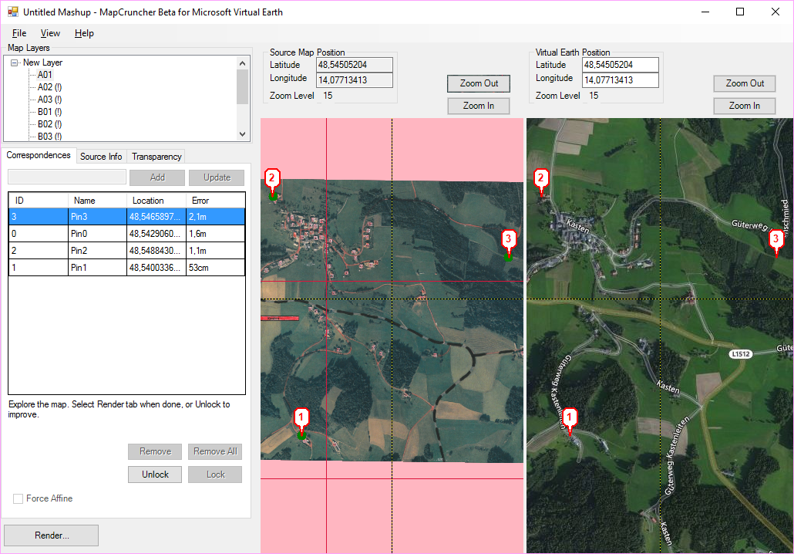

Abbildung : Ein georeferenziertes Bild in MapCruncher

Sind alle Bilder georeferenziert (in der Bildliste sind keine Bilder mehr mit *(!)* markiert), kann man für jedes Bild noch die maximale Zoomstufe festlegen, auf der die Karte noch gut aussieht. Merke: auch hier gilt, je höher die maximale Zoomstufe, desto größer die Kartendatei! Dazu wählt man die einzelnen Bilder in der Bildliste aus, klickt auf das Register *Source Info* und zoomt in der mittleren Karte so lange hinein, bis die maximale akzeptable Auflösung erreicht ist. Die Zahl, die nun oben mittig als *Zoom Level* vermerkt ist, trägt man links unten als *Maximum (Closest) Zoom* ein.

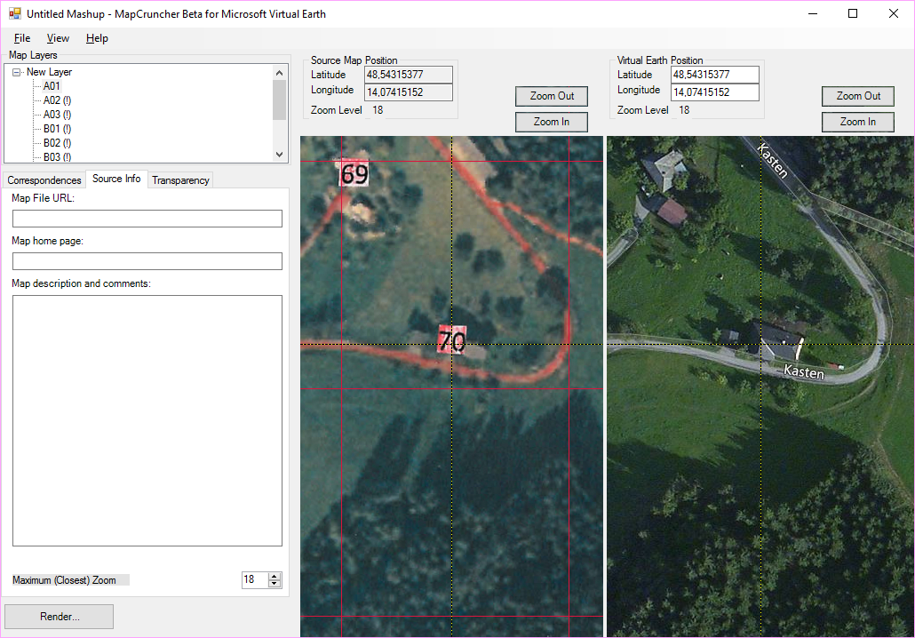

Abbildung : Festlegen der maximalen Zoomstufe einer Karte

Ist man mit der fertigen Karte zufrieden, klickt man im Hauptfenster links unten auf *Render…* Im erscheinenden Dialog legt man nun unter *Output Folder* einen Ordner fest, in den die fertigen Kartenkacheln kopiert werden sollen. Dieser ist zu merken, da er später im *Mobile Atlas Creator* erneut benötigt wird! Die beiden Kontrollkästchen können abgehakt werden, sie werden nicht benötigt. Abschließend klickt man auf *Start* und wartet einige Zeit, bis das Rendern abgeschlossen wurde.

Ist das Rendern fertig, kann man den Dialog schließen und speichert im Hauptfenster die Daten im Menü mit *File* > *Save Mashup*, damit man sie jederzeit erneut bearbeiten kann. Dazu wählt man nach dem Öffnen von MapCruncher den Menüpunkt *File* > *Open Mashup…* und wählt die zuvor gespeicherte Datei. Es empfiehlt sich, diese im selben Ordner mit den Originalbildern zu speichern.

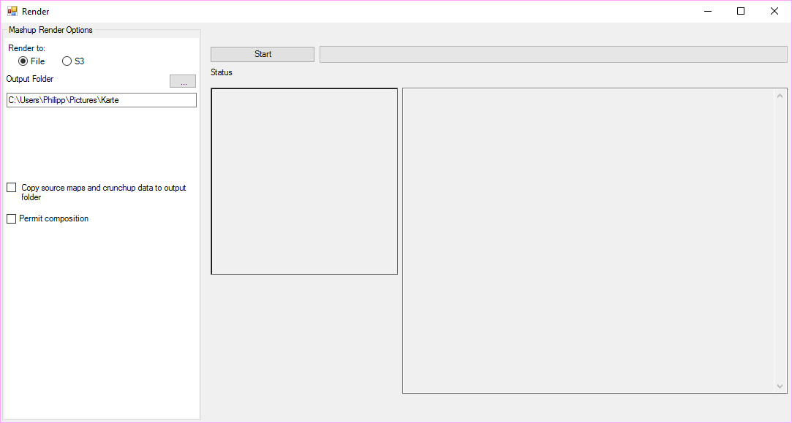

Abbildung : Rendern der fertigen Kartenkacheln

### EGO-Kartenoverlay erstellen

Nachdem mit *Microsoft MapCruncher* aus den Kartenbildern Kartenkacheln erstellt wurden, kann mit *Mobile Atlas Creator* eine einzelne „Tilestore“-Datei generiert werden, die diese Kacheln in für EGO nutzbarer Form enthält.

Vor der ersten Benutzung muss der Pfad zu den von MapCruncher erstellten Kartenbildern angepasst werden. Diese Änderung ist nur einmal nötig, solange die Bilder immer im selben Ordner gespeichert werden.

Dazu wird im Ordner von Mobile Atlas Creator in den Unterordner *mapsources* gewechselt und dort die Datei *mapcruncher.xml* mit einem Texteditor geöffnet. In dieser Datei wird nun der Eintrag *<sourceFolder>* gesucht und der dort eingetragene Pfad durch den tatsächlichen Ordnerpfad der erzeugten Kartenkacheln (der Name des Ordners beginnt immer mit „Layer_“) ersetzt.

Nun wird Mobile Atlas Creator gestartet. Zum Testen kann oben links im Fenster die *Map Source* auf „MapCruncher“ geändert werden. Nun wird im rechten Teil des Fensters die Karte angezeigt (und außerdem eine Reihe von umrahmten roten „X“ dort, wo keine Karte hinterlegt ist). Die Karte funktioniert, wenn mindestens eine Kachel im Fenster weiß ist (und somit kein X enthält) oder die tatsächliche Karte anzeigt.

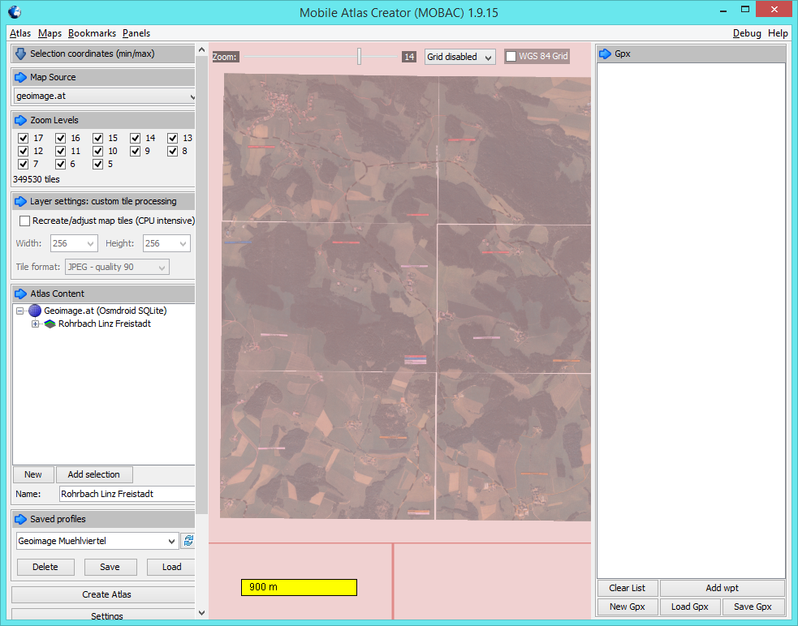

Abbildung : Auswahl der Kartenquelle für georeferenzierte Karten

Wenn dieser Test funktioniert, kann das Erstellen des Tilestores gestartet werden. Dazu öffnet man das gespeicherte Profil für MapCruncher, welches die zu exportierende Kartenregion und die gewählten Zoomstufen enthält. Für das Mühlviertel kann das mitgelieferte Profil unverändert übernommen werden.

Dazu wird im linken Abschnitt *Saved profiles* das Profil „Geoimage Muehlviertel“ ausgewählt und die Schaltfläche Load geklickt. Dadurch verändert sich eventuell der Inhalt der Abschnitte *Zoom Levels*, *Layer settings* und *Atlas Content*. Abschließend wird die Schaltfläche *Create Atlas* geklickt und der Erstellvorgang beginnt.



Abbildung : Atlasprofil für georeferenzierte Karten laden

Nachdem die Erstellung des Tilestores abgeschlossen ist (im während des Prozesses angezeigten Fenster wird rechts unten „Status: FINISHED“ angezeigt), kann die erstellte fertige Datei im Ordner von Mobile Atlas Creator im Unterordner *atlases*\*orthofoto_aktuellesDatum* als *orthofoto.sqlite* gefunden werden.

Diese Datei wird auf der SD-Karte des Navigationsgerätes als **ego/import/orthofoto.sqlite** gespeichert und überschreibt eine möglicherweise bereits vorhandene amtliche Luftbildaufnahme.

# VORBEREITUNG DER DATEN

Zusätzlich zu den Karten als visuelle Information sind für EGO auch bestimmte textuelle Daten wichtig, die

* zum Finden von Adressen,
* zur Information über aufnehmende Krankenhäuser und
* zur Suche des diensthabenden Arztes im Gebiet

dienen. Im Gegensatz zu den Kartendaten müssen diese Texte nach der Vorbereitung noch in die App importiert werden, wo sie für die weitere Benutzung aufbereitet werden. Während die Daten über Krankenhäuser und Ärzte optional sind, müssen Adressinformationen importiert werden, um die vollständige Funktion der App zu gewährleisten.

## Adressdaten vorbereiten

Die Adressdaten werden vom Bundesamt für Eich- und Vermessungswesen gegen Entgelt bezogen[2]. Zur Verfügung gestellt wird eine Datei im CSV-Format, deren Name „ADRESSE_GESAMT.csv“ enthält. Diese Datei kann mit Excel geöffnet und bearbeitet werden, es ist allerdings beim Speichern wichtig, dass sie weiterhin im CSV-Format verbleibt. Pro Bezirk wird eine Datei ausgegeben. Soll EGO bezirksübergreifend arbeiten, müssen

# ÜBERSCHRIFT 1

Weit hinten, hinter den Wortbergen, fern der Länder Vokalien und Konsonantien leben die Blindtexte. Abgeschieden wohnen Sie in **Buchstabhausen** an der Küste des Semantik, eines großen Sprachozeans. Ein kleines Bächlein namens Duden fließt durch ihren Ort und versorgt sie mit den nötigen Regelialien.

## Überschrift 2

Weit hinten, hinter den Wortbergen, fern der Länder Vokalien und Konsonantien leben die Blindtexte. Abgeschieden wohnen Sie in Buchstabhausen an der Küste des Semantik, eines großen Sprachozeans.

* Aufzählung 1
* Aufzählung 2

Ein kleines Bächlein namens Duden fließt durch ihren Ort und versorgt sie mit den nötigen Regelialien.

### Überschrift 3

Weit hinten, hinter den Wortbergen, fern der Länder Vokalien und Konsonantien leben die Blindtexte. Abgeschieden wohnen Sie in Buchstabhausen an der Küste des Semantik, eines **großen Sprachozeans.**

1. Beispiel Nummerierung
2. Beispiel Nummerierung
3. Beispiel Nummerierung

Ein kleines Bächlein namens Duden fließt durch ihren Ort und versorgt sie mit den nötigen Regelialien. Es ist ein paradiesmatisches Land, in dem einem gebratene Satzteile in den Mund fliegen.

#### Überschrift 4

Weit hinten, hinter den Wortbergen, fern der Länder Vokalien und Konsonantien leben die Blindtexte. Abgeschieden wohnen Sie in Buchstabhausen an der Küste des Semantik, eines großen Sprachozeans. Ein kleines Bächlein namens Duden fließt durch ihren Ort und versorgt sie mit den nötigen Regelialien.

Weit hinten, hinter den Wortbergen, fern der Länder Vokalien und Konsonantien leben die Blindtexte. Abgeschieden wohnen Sie in Buchstabhausen an der Küste des Semantik, eines großen Sprachozeans. Ein kleines Bächlein namens Duden fließt durch ihren Ort und versorgt sie mit den nötigen Regelialien.

|  |  |  |  |
| --- | --- | --- | --- |
|  | Spalte 1 | Spalte 2 | Spalte 3 |
| Zeile 1 | Zelle 1.1. | Zelle 1.2. | Zelle 1.3. |
| Zeile 2 | Zelle 2.1. | Zelle 2.2. | Zelle 2.3. |
| Summe | Summe 1 | Summe 2 | Summe 3 |

1. <http://www.geoland.at/geo_webgis/(S(5dzyajh1jcghyigmcds0oxve))/init.aspx?karte=basemap&darstellungsvariante=dv_fb&toolid=8f5e96d9-4884-406a-9801-fe9de4af9290>
2. <http://www.bev.gv.at/portal/page?_pageid=713,2167982&_dad=portal&_schema=PORTAL>